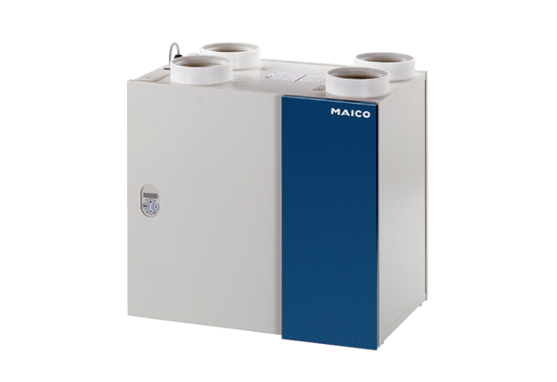Système à air ambiant aeronom WRG 400 ECUnité de conditionnement : 1 pièceGamme: K
Numéro de référence : 0082.0061Fabricant : MAICO

